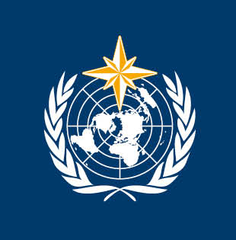

Organización Meteorológica Mundial
Organismo especializado de las Naciones Unidas

Comunicado de prensa
Tiempo • Clima • Agua

Comunicado destinado solamente a informar a la prensa
No es un documento oficial
Nº 990

PROHIBIDA SU DIVULGACIÓN ANTES DE LAS 11.00 GMT DEL 15 DE ABRIL DE 2014

El Boletín El Niño/La Niña hoy de la Organización Meteorológica Mundial indica la posible formación de un episodio de El Niño a mediados de año

Ginebra, 15 de abril de 2014 (OMM) – Según el último Boletín El Niño/La Niña hoy de la OMM las temperaturas subsuperficiales de las aguas del Pacífico tropical se han elevado hasta niveles similares a los que suelen registrarse antes del inicio de un episodio de El Niño, y los modelos climáticos estudiados por los expertos de la Organización Meteorológica Mundial (OMM) predicen un calentamiento progresivo del Pacífico tropical durante los próximos meses. La mayoría de modelos indican que podría producirse un episodio de El Niño hacia la mitad del año, aunque aún es demasiado pronto para determinar cuál será su intensidad.

El Niño se caracteriza por temperaturas inusualmente cálidas de la superficie del océano en la parte central y oriental del Pacífico tropical. Repercute de forma importante sobre el clima de muchas partes del mundo y eleva las temperaturas de todo el planeta. Su fenómeno opuesto es La Niña, que está asociado al enfriamiento.

Desde el segundo trimestre de 2012 los indicadores del fenómeno El Niño/Oscilación del Sur (ENOS) (p. ej., las temperaturas de la superficie del Pacífico tropical, la presión al nivel del mar, la nubosidad y los vientos alisios) se han mantenido por lo general en niveles neutros. Según el Boletín de la OMM, se prevé que esta situación perdure hasta el principio del segundo trimestre de 2014.

Sin embargo, desde febrero se han dado dos episodios de vientos fuertes del oeste y un debilitamiento generalizado de los vientos alisios en el Pacífico tropical. Esto ha generado un calentamiento considerable de las aguas bajo la superficie del Pacífico central, lo que históricamente ha sido un precursor de un episodio de El Niño. Aunque no es posible asegurar que esta situación vaya a desembocar en un episodio de El Niño, cuanto más perdure el debilitamiento de los vientos alisios y más tiempo se mantengan cálidas las temperaturas subsuperficiales por encima de la media, más alta es la probabilidad de que se produzca un episodio de El Niño.

"Los pronósticos de los modelos señalan que existen posibilidades bastante grandes de que se produzca un episodio de El Niño, probablemente hacia el final del segundo trimestre de 2014", indica el Boletín, que se elabora recopilando los datos que aportan los expertos sobre el clima y los modelos de pronóstico de todo el mundo. Y prosigue diciendo: "Aproximadamente dos tercios de los modelos estudiados pronostican que El Niño alcanzará sus umbrales entre junio y agosto, mientras que el resto de modelos predicen una continuidad de las condiciones neutras. Unos pocos modelos predicen la aparición más temprana de un episodio de El Niño, esto es, en el mes de mayo. Ningún modelo pronostica un episodio de La Niña en 2014".

No obstante, la intensidad del posible episodio de El Niño no se puede estimar de forma fiable en este momento.

"El Niño y La Niña son importantes condicionantes de la variabilidad natural de nuestro clima. Si se produce un episodio de El Niño (y aún es pronto para asegurar que así será) este influirá sobre las temperaturas y las precipitaciones y contribuirá a la aparición de sequías o fuertes lluvias en diferentes regiones del mundo" afirmó el Secretario General de la OMM, el señor Michel Jarraud; "Los importantes avances en nuestra capacidad de predicción implican que estaremos mejor preparados para gestionar las repercusiones de estos fenómenos, especialmente si son extremos, en la agricultura, el agua, la salud y en muchos otros sectores socioeconómicos que son sensibles al clima", añadió.

"Tal y como vimos durante el fuerte episodio de El Niño en 1998, este fenómeno tiene un importante efecto de calentamiento sobre las temperaturas medias mundiales" dijo el señor Jarraud. "De los últimos 15 años, solo dos se han categorizado como años de El Niño y, aún así, han sido todos más calurosos que la media", "La combinación del calentamiento natural provocado por cualquier episodio de El Niño y del calentamiento inducido por la actividad humana a través de los gases de efecto invernadero tiene el potencial de generar un aumento drástico de las temperaturas medias mundiales" declaró el Secretario General.

Es importante destacar que ningún episodio de El Niño es igual a otro y que hay otros factores que influyen sobre las condiciones climáticas. A escala regional, es preciso elaborar proyecciones estacionales para evaluar los efectos relativos tanto de El Niño y La Niña como de otros condicionantes climáticos pertinentes a escala local. Por ejemplo, el estado del dipolo (temperaturas de la superficie del mar) del océano Índico o del dipolo del Atlántico tropical puede tener consecuencias en el clima de las zonas terrestres adyacentes.

Se podrá acceder a la información aplicable a escala local mediante las predicciones climáticas estacionales regionales o nacionales, tales como las elaboradas por los Centros Regionales sobre el Clima (CRC) de la Organización Meteorológica Mundial (OMM), los Foros regionales sobre la evolución probable del clima (FREPC) o los Servicios Meteorológicos e Hidrológicos Nacionales (SMHN).

Antecedentes:

ENOS es el acrónimo de El Niño/Oscilación del Sur. El ciclo del ENOS se refiere a las variaciones interanuales de las temperaturas de la superficie del mar, las precipitaciones convectivas, la presión del aire en superficie y la circulación atmosférica que se dan en el océano Pacífico ecuatorial.

El Niño –que recibe ese nombre por el Niño Jesús, ya que este fenómeno suele producirse en diciembre– y La Niña representan extremos opuestos del ciclo del ENOS.

El Niño se refiere a las temperaturas de la superficie del mar superiores a la media que se dan periódicamente en las partes oriental y central del Pacífico ecuatorial. Constituye la fase cálida del ciclo del ENOS. La Niña se refiere al enfriamiento periódico de la temperatura de la superficie del mar en las partes oriental y central del Pacífico ecuatorial. Constituye la fase fría del ciclo del ENOS.

Las fluctuaciones de las temperaturas oceánicas durante los episodios de El Niño y La Niña van acompañadas de fluctuaciones a escala aún mayor de la presión del aire entre la parte occidental y la parte oriental del Pacífico tropical, que se conocen como la Oscilación del Sur.

Durante los episodios de El Niño, el desplazamiento de la actividad tormentosa hacia el este, de Indonesia a la parte central del Pacífico, puede generar condiciones inusualmente secas en el norte de Australia, Indonesia y Filipinas. Asimismo a menudo se observan condiciones más secas
de lo normal en el sureste de África y el norte de Brasil durante el invierno del hemisferio norte. Durante el verano del hemisferio norte las lluvias del monzón indio tienden a ser menos abundantes de lo normal, especialmente en el noroeste de la India, donde los cultivos se ven perjudicados. A lo largo de la costa oriental de la región tropical de América del Sur se observan condiciones más húmedas de lo habitual así como en latitudes subtropicales de América del Norte (la costa del golfo de México) y América del Sur (el sur de Brasil y la región central de Argentina).

Cuando se produce un episodio de El Niño en invierno, los sistemas de baja presión en latitudes medias suelen tener más fuerza de lo normal en la región oriental del Pacífico Norte. Estos sistemas inyectan aire inusualmente cálido en el oeste de Canadá, Alaska y la región más septentrional de los territorios adyacentes de Estados Unidos de América. Las tormentas también tienden a ser más intensas en el golfo de México y a lo largo de la costa sureste de Estados Unidos, lo que provoca condiciones relativamente más húmedas en esta región.
(fuente: http://www.cpc.ncep.noaa.gov/products/analysis_monitoring/impacts/warm_impacts.shtml)

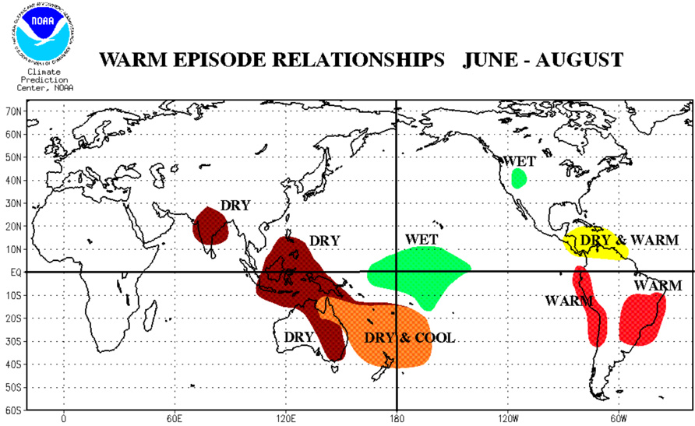

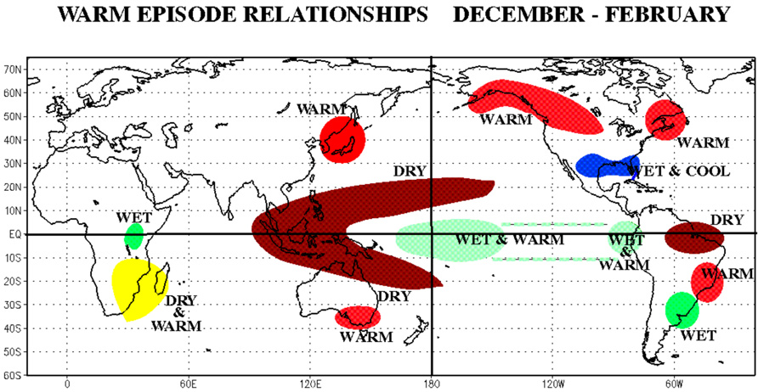
(Fuente: Centros Nacionales de Predicción del Medio Ambiente (NCEP) de la Administración Nacional del Océano y de la Atmósfera de EE. UU. (NOAA))

Para obtener más información puede ponerse en contacto con Clare Nullis: tel. +41 22 730 8478 (fijo), +41 79 709 1397 o correo electrónico: cnullis@wmo.int

